ADI SOYADI  SINIFI NO: | 2023-2024 EĞİTİM ÖĞRETİM YILI  KOVANCILAR BAYRAMYAZI ORTAOKULU  SOSYAL BİLGİLER 7  BEP 1. DÖNEM 2. ORTAK YAZILI | PUAN

SORU 1.
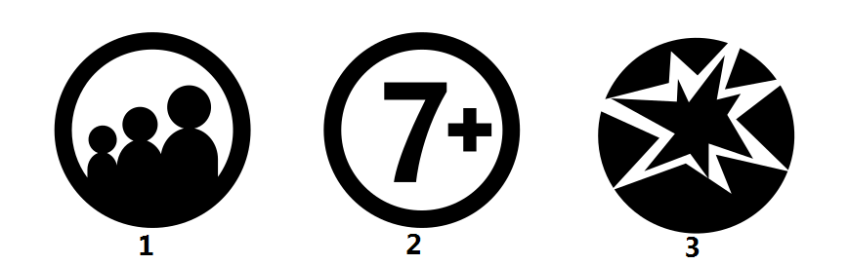
Yukarıda verilen akıllı işaretlerin ne anlama geldiğini yazınız.
CEVAP:

SORU 2. Osmanlı Beyliği’nin kısa sürede güçlenmesinin nedenleri nelerdir? Birkaç tanesini yazınız.
CEVAP:

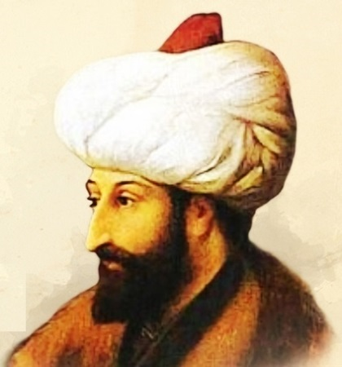
SORU 3. Osmanlı Devletinin 7. padişahıdır. 30 yıl devletin başında bulunmuştur. 1453 yılında İstanbul’u fethederek başkent yapmıştır. Ayrıca döneminde Trabzon, Kırım, Bosna, Arnavutluk gibi önemli yerler de fethedilmiştir.
Hakkında bilgi verilen Osmanlı padişahı kimdir?
CEVAP:

SORU 4. Coğrafi Keşiflerle yeni ticaret yolları bulunmuş, İpek ve Baharat Yolları eski önemini kaybetmeye başlamıştır. Bu durum Osmanlı Devletinin zarar etmesine neden olmuştur.
Buna göre Coğrafi Keşifler Osmanlı Devletine hangi alanda zarar vermiştir?
CEVAP:

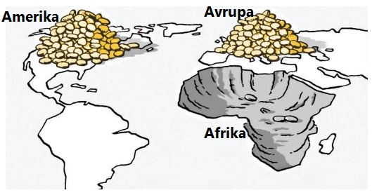
SORU 5. Yandaki karikatürde Afrika kıtası neden kazılmış olarak çizilmiştir? Avrupa ve Kuzey Amerika’nın üzerine neden altın çizilmiştir? Yorumlayınız.

CEVAP:

SORU 6. 19. yüzyılda İstanbul’da Şirket-i Hayriyye adlı vapur işletmesinin açılması ve İzmir-Aydın arasında ilk demiryolunun açılması gibi çalışmalar Osmanlı Devletinin hangi alanda gelişmeye başladığını gösterir?
CEVAP:

SORU 7. II. Mahmut döneminde Avrupa’ya öğrenciler gönderildi. Mekteb-i Tıbbiye (Tıp okulu) ve Mekteb-i Harbiye (Harp okulu) açıldı. Kız rüştiyeleri (ortaokul) açıldı. Öğretmen yetiştirmek amacıyla kız ve erkek öğretmen okulları açıldı.
Buna göre II. Mahmut döneminde hangi alanda yenilikler yapıldığı söylenebilir?
CEVAP:

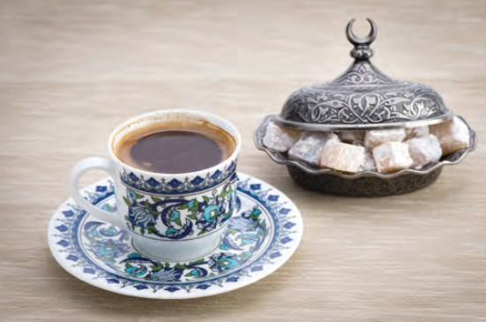
SORU 8. “Onların her zaman içtikleri başka bir içecekleri vardır ve bu içeceği günün her saatinde içerler. Bu içeceği porselen fincanlara koyarlar ve boyalı tahta tepsi üzerine sıralayıp ve sıcak olarak size getirirler.”
Yukarıdaki metinde İngiliz Seyyah Jean Thevenot, Osmanlı kültürünün hangi özelliğinden bahsetmiştir?
CEVAP:

Her soru 10 puandır.
BAŞARILAR.
Zeki DOĞAN – Sosyal Bilgiler Öğretmeni - www.sosyalciniz.net

